ЛЕКЦІЯ 7.ТРАНСФОРМАЦІЯ ТА СТИЛІЗАЦІЯ ФОРМ ТВАРИН В ПРЕДМЕТ ДИЗАЙНУ ВНУТРІШНЬОГО СЕРЕДОВИЩА.

Біодизайн предметного середовища сформувався та досяг значного розвитку у таких сферах проектної діяльності: біодизайн меблів для сидіння та відпочинку, столів, меблів-ємностей, світильників. Значна множина створених дизайн-об’єктів у кожній сфері та виду діяльності дизайнера дозволяє виділити основні прийоми та тенденції їх формотворення. Спорадично проектувались проекти предметів на основі принципів біодизайну з інших сфер – від домашньопобутових дрібничок та канцелярського приладдя до автомобілів. Проте напрями освоєння природних форм і структур, методи біодизайну не досягли тут такого поширення та єдності прийомів формотворення. Біодизайн предметних форм не передбачає сліпого копіювання форм природи, а спрямований на глибокий логічний аналіз принципів формотворення та структурно-функціональної організації живих систем з метою використання їх для створення нових художньо-образних та композиційно конструктивних рішень. Природа не визнає двомірності, усі біологічні конструкції працюють у трьох вимірах. У відриві від форми предмета колір у природі не існує так само, як і не існує безбарвної форми. Колористика природних об’єктів – це цілісна система кольорів елементів природного оточення, які утворюють рухоме колірно-просторове поле. Використання біонічних принципів і закономірностей дизайну, художньо-образної інтерпретації, стилізації та трансформації природних форм та колористики у формотворенні меблів та предметів побуту залежить від мети і соціально-функційних завдань, які стоять перед дизайнером та основних теоретико-методологічних засад проектування. Особливої уваги заслуговує проблема комфорту і естетики, гармонії корисного й красивого у проектуванні меблів для сидіння й відпочинку. Меблі для сидіння – меблеві вироби, форма і параметри яких мають відповідати позі тіла людини в сидячому положенні. Меблі для сидіння поділяють на табуретки, банкетки, лави, стільці, крісла, дивани тощо. Меблі для відпочинку – предмети меблів, конструкція, функційні параметри та форма яких призначена для комфортного відпочинку людини в лежачому положенні. Це крісла для відпочинку, дивани, ліжка, шезлонги тощо. Невеликі габарити меблів уможливили втілення найрізноманітніших ідей та концепцій, а біонічні принципи тут набули поширення та великого різноманіття, в яких можна виділити декілька основних тенденцій. Найбільшого поширення у формотворенні виробів набула стилізація та наслідування особливостей будови анімалістичних форм та багатоманітності кольорових вирішень.

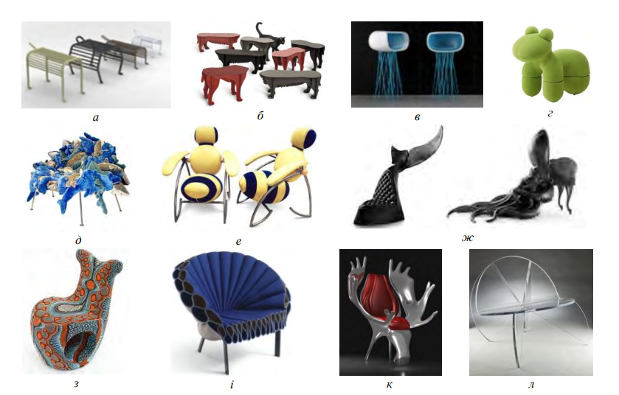

Рис. 1. Меблі для сидіння – стилізація та наслідування будови тіла тварин: а – лави Osanpo (M. Hori); б – “котячі” сидіння з колекції Mobilier de Compagnie (Ibride); в – стілець барний “Багатоніжка” (M. Samoriz); г – стілець дитячий “Поні” (Е. Аарніо); д – стілець “Акули і дельфіни” (Ф. і У. Кампана); е – “Бджолине крісло” (В. Кібардін); ж) крісла “Кит” і “Восьминіг” (М. Рієра); з – крісло “Равлик” (К. Мартіна); і – крісло “Павич” (студія Dror Benshetrit); к – крісло “Лось” (Wild Design); л – крісло “Метелик” (Л. Бекерман)

Як прийоми можна виділити: а) стилізацію форми та врахування внутрішньовидових відмінностей прототипу (“собачі” лави Osanpo, дизайнер M. Hori); б) конструктивнокаркасне вирішення виробу при буквальному наслідуванні силуету тварин (“котяча” колекція Mobilierde Compagnie, компанія Ibride); в) відтворення текстури та кольору природного прототипу (табурети “Медуза”, фірма “GamFratesi”); г) гіперболізація особливостей природного прототипу (барний стілець “Багатоніжка”, дизайнер M. Samoriz); д) накопичення та переплетіння складових елементів анімалістичних форм (крісла “Алігатори” та “Акули і дельфіни”, Ф. і У. Кампана, Бразилія); е) значне збільшення природного прототипу при наслідуванні будови корпусу та колористики ентомологічних форм (“Крісло-комаха” та “Бджолине” крісло, дизайнер В. Кібардин, Росія); ж) використання скульптурного реалістичного підходу (крісла “Кобра”, “Хамелеон”, “Дельфін”, “Лось”, серія “тваринних меблів”, компанія Wild Design); з) поєднання характерних фрагментів корпусу тварин з традиційними формами, кольором і фактурою виробів (крісла “Кит”, “Слон”, “Восьминіг”, “Носоріг”, “Морж”, “Animal Collection”, дизайнер М. Рієра, Іспанія); і) узагальненість образу та заокруглення форм (дитячі кріселка “Поні” та “Тіру”, дизайнер Е. Аарніо, Фінляндія); к) суміщення функцій сидіння та зберігання речей у виробах анімалістичних форм(крісло-равлик, дизайнер К. Мартіна); л) стилізація форми при збереженні деяких особливостей природного прототипу (крісло “Метелик”, дизайнер Л. Бекерман); м) трансформація природного аналогу та стандартизація елементів системи (крісло “Павич”, дизайн-студія Dror Benshetrit). Розуміння природи кольору, його психологічного впливу на людину, формуванні емоційного стану та регулюванні її поведінки набувається при вивченні колористики природних утворень. У дизайні предметів важливе місце посідають функціональні властивості кольору: маскувальна, сигнальна, спрямованого впливу, знакова, гармонізуючи, образотворча та впізнавальна .

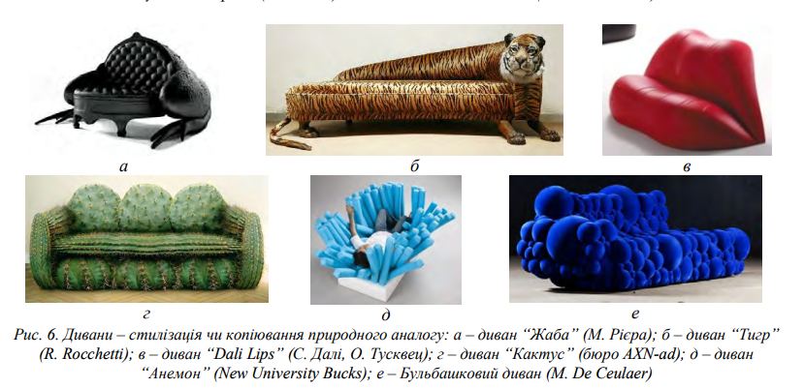
Іншим підходом до формотворення диванів є буквальне наслідування природного аналогу. Наслідуються форми неживої природи, такі як гори з водоспадами у дивані “Montanara” G. Pesce, хмари у однойменному дивані з пресованого паперу дизайнера Т. Йошиока, хімічної реакції у “Бульбашковому дивані” дизайнера M. De Ceulaer. Найбільшого поширення набуло наслідування форм тварин – від стилізації до буквального копіювання. Брати-дизайнери Ф. і У. Кампана у характерному для них стилі накопичення та поєднання різних форм виготовили оригінальний диван “Caiman Jacare”, утворений переплетінням кольорових крокодилів-кайманів. Творчий почерк дизайнера М. Рієра упізнається в гротескному дивані “Жаба” з “Animal Collection”. Тут реалістично виконані лапи-підпорки поєднуються з класичними формами сидіння та спинки, які, щоправда, мають бородавчасту поверхню. Менш вишуканий стиль характеризує анімалістичні вироби італійського дизайнера R. Rocchetti. Його “Пума”, “Тигр”, “Корова” прикрашені реалістично виконаними головами та лапами тварин, а також мають натуралістичне забарвлення. Поширеною є асоціація дивану з велетенськими губами, пофарбованими у яскраві викличні відтінки. Ця аналогія може бути розкрита шляхом буквального копіювання форми і текстури губ, як у дивані “Dali Lips” дизайнерів С. Далі та О. Тусквец або зазнати значної трансформації, як у дивані “Glossy Lipstick” дизайнерів A. Fino і S. Snidaro. Не менш улюбленою темою для розробки дизайну дивану стала форма та фактура кактуса, який парадоксально приваблює дизайнерів своєю невідповідністю форми функції. Проте колючки на таких виробах виконані 3D друком на еластичному покритті, як в Canapé Cactus дизайнера M. Galante або як приємні на дотик опуклості, як у дивані “Кактус” розробки фірми AXN-ad. Оригінальним, але незручним є диван “Анемон”, що складається з прямокутної основи, до якої густо прикріплені вертикальні циліндричні стебла, що наслідує будову природного прототипу. Зокрема, у вирішенні диванів та ліжок можна виділити такі тенденції: формування біонічних заокруглених форм виробів; акцентування окремої особливості чи елементу живого організму; стилізація чи копіювання природного аналогу (рис. 6).

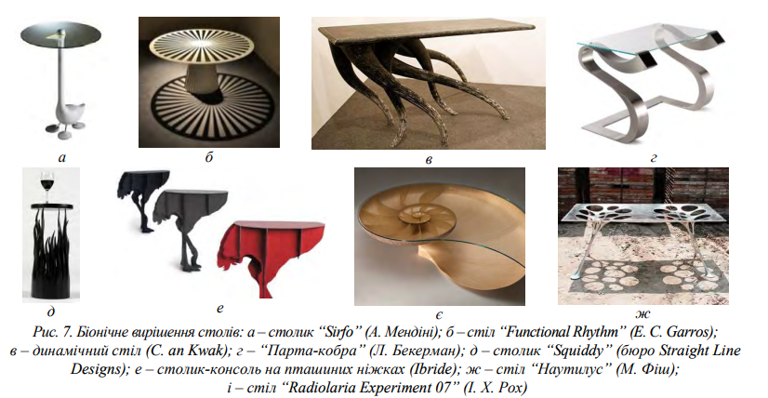
У дизайні столів втілені різноманітні методи біонічного проектування: від копіювання і наслідування природних форм до їхньої стилізації та трансформації (рис. 7).

